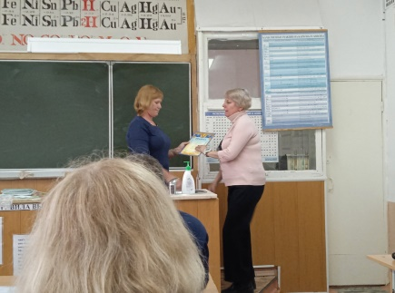12 мая 2023г. состоялось совещание учителей физической культуры «Подведение итогов работы ГМО учителей физической культуры в 2022-2023 учебном году».

Совещание проводила руководитель площадки Якищик Ольга Александровна, учитель физической культуры высшей категории МОАУ «СОШ № 8 г.Орска».

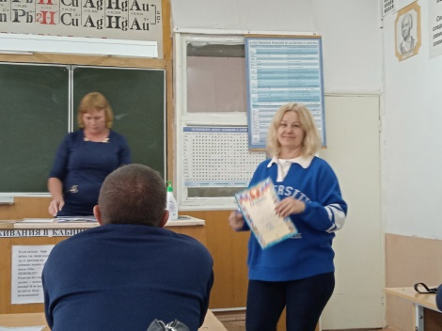

Рассмотрены следующие *вопросы:*

Анализ работы методического объединения за прошедший 2022- 2023 учебный год.

- В этом учебном году благодаря условиям созданных в ОУ для профессионального роста учителей произошли следующие изменения, в повышении мастерства педагогов присвоены на уровень вышей категории 2 педагогам, и подтвердили категорию-10 педагога, присвоены на уровень первой категории 2 педагогов. Учителя повысили качество учебного процесса за счёт подбора учебного материала, продуманной методики и организации, правильного планирования. Из года в год деятельность ГМО учителей физической культуры была направлена на решение проблемы «Обеспечение оптимальных условий для оздоровительного влияния физических упражнений на организм занимающихся, через уроки физической культуры». Цель данной проблемы - повышение педагогической деятельности учителей физической культуры в соответствии с современными требованиями обучения, и способствуют реализации данной проблемы обеспечение всех учителей современной оргтехникой в каждый кабинет учителей физического воспитания, современным спортивным оборудованием и инвентарем на каждого учащегося.

- Были поведены итоги Президентских Игр, Президентских состязания, Детская Легкая Атлетика Муниципального этапа.

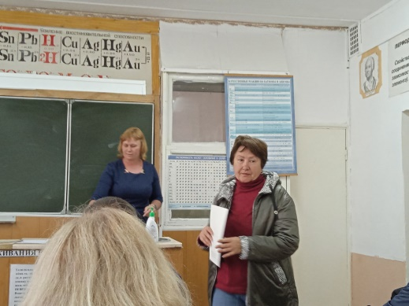*Решение (рекомендации):*

1. Продолжить работу МО по овладению здоровьесберегающими технологиями на уроках физкультуры.
2. Внедрять в практику работы учителей физической культуры современные образовательные технологии.
3. Продолжить работу с детьми с ослабленным здоровьем с целью развития физических умений и навыков у учащихся и гармоничного развития личности.
4. Педагогам, не имеющим категории необходимо повысить квалификационную категорию.